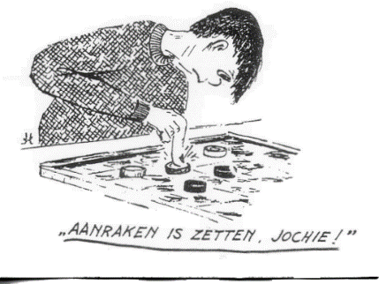
Jeugddamtoernooi

Op zaterdag 2 december wordt er een jeugddamtoernooi in Hoornaar gehouden voor alle jeugdleden van de regionale damclubs en alle schooldammers binnen de grenzen van de dambond Zuid-Holland zuid. Jij doet toch zeker ook mee! Meld je dan zo gauw mogelijk aan.

Nuttige punten om te weten:
- Het toernooi is op zaterdag 2 december 2023
- Het is de 3e wedstrijd voor de regiocup Zuid-Holland-zuid seizoen 2023-2024.
- Iedere wedstrijd staat op zich.
- De volgende wedstrijden zijn op: 20 januari en 17 februari 2024.
- Er wordt gespeeld in Het Bruisend Hart, Dirk IV Plein te Hoornaar.
- Er worden ongeveer 7 tot 9 wedstrijden gespeeld, afhankelijk van het aantal deelnemers. Het is de bedoeling om de spelers in te delen naar sterkte in groepen van ongeveer 8 tot 10 spelers.
- Kosten voor deelname: € 4,00 (voor deel van de zaalhuur en prijzen)
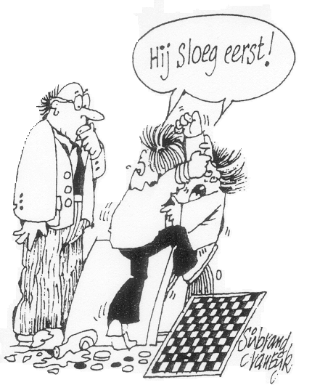
- Aanvang wedstrijden: 12.30 uur (kwart over twaalf aanwezig ) - eind: tussen 16.00 en 16.30 uur
- Opgeven uiterlijk maandag 27 november 2023 bij:
Jan Voortman, jeugddamleider ZHZ:
gerda-jan@live.nl; tel. 0183 - 561246
Onder vermelding van: Naam – Geboortedatum – Damvereniging of school - Groep of klas

Nodig je familielid / klasgenoot / vriend / vriendin / kennis ook uit om mee te doen. Hoe meer deelnemers hoe leuker en interessanter het toernooi wordt.

Jij doet toch zeker ook mee!
Meld je aan!

